Uppföljning av samverkan vårdcentral och hemsjukvård

1.1. Vilken vårdcentral avser uppföljningen?
 | 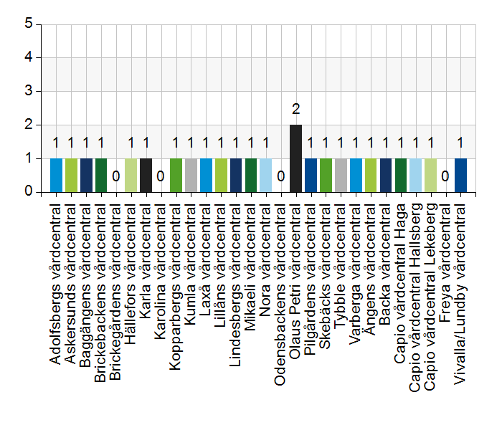
  Namn | Antal | %
  Adolfsbergs vårdcentral | 1 | 4
  Askersunds vårdcentral | 1 | 4
  Baggängens vårdcentral | 1 | 4
  Brickebackens vårdcentral | 1 | 4
  Brickegårdens vårdcentral | 0 | 0
  Hällefors vårdcentral | 1 | 4
  Karla vårdcentral | 1 | 4
  Karolina vårdcentral | 0 | 0
  Kopparbergs vårdcentral | 1 | 4
  Kumla vårdcentral | 1 | 4
  Laxå vårdcentral | 1 | 4
  Lillåns vårdcentral | 1 | 4
  Lindesbergs vårdcentral | 1 | 4
  Mikaeli vårdcentral | 1 | 4
  Nora vårdcentral | 1 | 4
  Odensbackens vårdcentral | 0 | 0
  Olaus Petri vårdcentral | 2 | 8
  Pilgårdens vårdcentral | 1 | 4
  Skebäcks vårdcentral | 1 | 4
  Tybble vårdcentral | 1 | 4
  Varberga vårdcentral | 1 | 4
  Ängens vårdcentral | 1 | 4
  Backa vårdcentral | 1 | 4
  Capio vårdcentral Haga | 1 | 4
  Capio vårdcentral Hallsberg | 1 | 4
  Capio vårdcentral Lekeberg | 1 | 4
  Freya vårdcentral | 0 | 0
  Vivalla/Lundby vårdcentral | 1 | 4
  Total | 25 | 100
  Svarsfrekvens
  96,2% (25/26)

1.2. Deltagare på mötet från vårdcentral
 | 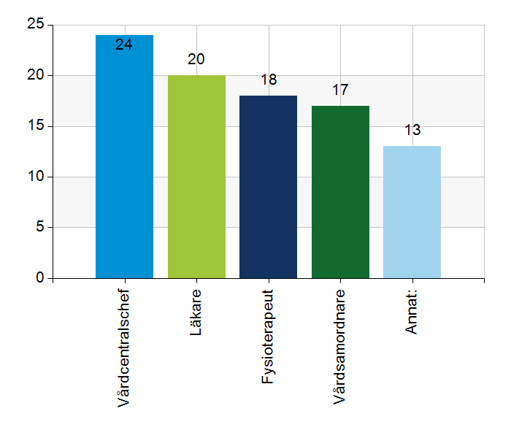
  Namn | Antal | %
  Vårdcentralschef | 24 | 96
  Läkare | 20 | 80
  Fysioterapeut | 18 | 72
  Vårdsamordnare | 17 | 68
  Annat: | 13 | 52
  Total | 92 | 368
  Svarsfrekvens
  96,2% (25/26)

Annat:
Lab.ansvarig, biträdande vårdcentralschef, MVA
Biträdande vc.chef
Bitr.vårdcentralschef
Biträdande vårdcentralschef
Hemrehab fysioterapeut. BMA
Biträdande vårdcentralschef
Baggängens VC, Brickegårdens VC, Karolina VC - svaren avser alla tre
biträdande vårdcentralschef
Biträdande vårdcentralschef
Två läkare har gått igenom och lämnat sina svar vid separat tillfälle. Hemrehabfysio var vakant med rehabass har lämnat synpunkter.
Biträdande vårdcentralschef
Btr. vårdcentralchef
Rehabassistent

1.3. Deltagare på mötet från kommun
 | 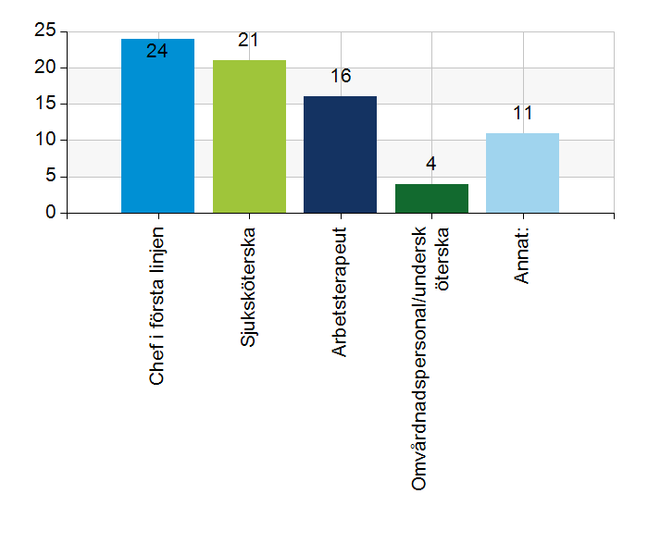
  Namn | Antal | %
  Chef i första linjen | 24 | 96
  Sjuksköterska | 21 | 84
  Arbetsterapeut | 16 | 64
  Omvårdnadspersonal/undersköterska | 4 | 16
  Annat: | 11 | 44
  Total | 76 | 304
  Svarsfrekvens
  96,2% (25/26)

Annat:
Samordnande distriktssköterska
Samordnare
MAR
Enhetschefer för hemtjänsten
MAS, processledare
Arbetsterapeut har gått igenom och lämnat sina svar vid separat tillfälle.
Koordinator, enhetschef HSL och MAS
Verksamhetschef, MAS, MAR
MAS och MAR
MAS
Förvaltningschef/verksamhetschef socialförvaltning, MAS/MAR, Processledare nära vård

2.1. Vi hanterar gemensamma frågor i lokala samverkansgrupper som har regelbundna möten.
 | 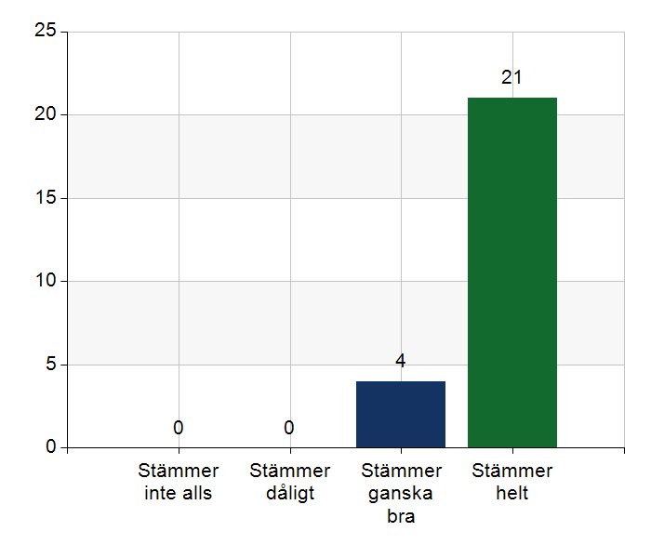
  Namn | Antal | %
  Stämmer inte alls | 0 | 0
  Stämmer dåligt | 0 | 0
  Stämmer ganska bra | 4 | 16
  Stämmer helt | 21 | 84
  Total | 25 | 100
  Svarsfrekvens
  96,2% (25/26)

Kommentera gärna ert svar
Det kan även vara övriga frågor som behöver hanteras emellanåt
Återkommande möten.
2-3 ggr/år
Sker regelbundet, processledare Nära vård är sammankallande 2 ggr/terminn
Vi har haft ett möte per termin, önskemål finns om att prova två möten per termin då mkt händer nu kring implementering av nytt arbetssätt
VC börjar komma in alltmer i olika samverkansforum
Lokal strategisk samverkansgrupp med chefer/ledning, möten 3 ggr/termin. Lokal operativ arbetsgrupp med olika professioner från både vårdcentralen och kommunen har möten ca 3 ggr/termin. Uppföljning av läkarinsatserna sker ca 1 gång/termin.
Vi ser utvecklingsområden, bredare samarbete med olika professioner.
Möten på ledningsnivå 1g/månad. Verksamhetschef och socialchef närvarar också på möten.
Lokal strategisk kommunsamverkan 6 ggr/år och flera andra mötesforum
Vård i samverkan, utöver detta små grupperingar med fördjupning i enskilda ämnen. Demensteam med veckovisa möte samt stormöte 1 g/mån.

2.2. Vi informerar varandra och planerar gemensamt vid förändringar som påverkar patienterna och verksamheten exempelvis semestrar. bemanningsbrist, omorganisationer eller andra förändringar.
 | 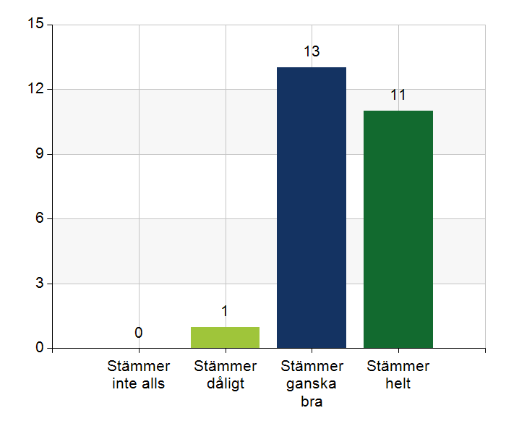
  Namn | Antal | %
  Stämmer inte alls | 0 | 0
  Stämmer dåligt | 1 | 4
  Stämmer ganska bra | 13 | 52
  Stämmer helt | 11 | 44
  Total | 25 | 100
  Svarsfrekvens
  96,2% (25/26)

Kommentera gärna ert svar
Planerar inte semester och ledigheter ihop utan ger info hur det ser ut.
Från vc så skickas det till samordnare information om ex. förändringar.
Förbättrings förslag gällande kommunens del att det önskas information om ev. byte av ssk vid rond
Våra samverkansmöten. Löpande vid behov .
Vi försöker informera varandra om ändrade rondtider och nya sjuksköterskor men kan bli bättre.
Fungerar överlag jättebra men vi kan bli bättre avseende kommunikationen i det regionala primärvårds uppdraget-arbetsterapeut, mer samverkan.
Stämmer ganska bra men vi kan bli bättre vid kortare oplanerad frånvaro.
Planerar inte gemensamt men är noga att informera varandra. Tar hänsyn till varandras förutsättningar vid exempelvis sommarsemestrar.
Görs på samverkansmöten och mail vid behov.
Bristande kommunikation vid snabba förändringar.
Vi har inte gemensamma planeringar men informerar varandra.
Vi delar information frekvent + vb. Vi har dock ingen gemensam planering utan den görs av respektive huvudman.
Det är delvis bra men vi skulle kunna vara mycket bättre på att informera varandra inför planerade ledigheter, särskilt om korttidsfrånvaro och byte av pass mm. Ömsesidigt utbyte krävs, kanske svårt att planera tillsammans. Vi behöver i högre grad involvera varandra i planeringen och säkerställa informationsöverföring.

2.3. Namngiven och dokumenterad ansvarig läkare finns som är känd för patienten.
 | 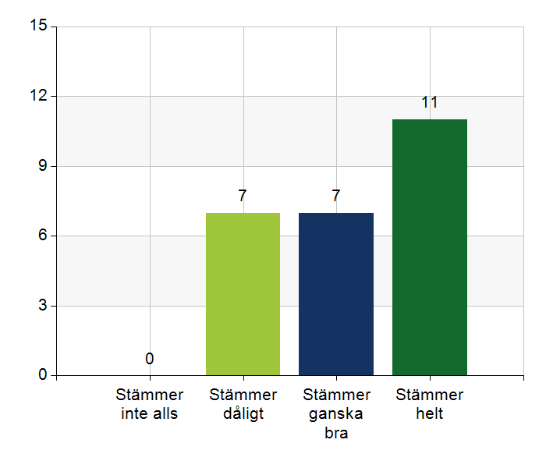
  Namn | Antal | %
  Stämmer inte alls | 0 | 0
  Stämmer dåligt | 7 | 28
  Stämmer ganska bra | 7 | 28
  Stämmer helt | 11 | 44
  Total | 25 | 100
  Svarsfrekvens
  96,2% (25/26)

Kommentera gärna ert svar
Namngiven läkare finns men alla patienter känner kanske inte till namnet på sin läkare.
När kontinuitet finns.
Oklart om alla patienter vet vem som är ansvarig läkare
OAS informerar patient och anhöriga om vilken namngiven läkare det är. Står också i journalen.
Varit olika ansvariga läkare men finns alltid en namngiven läkare.
Ansvarig vårdcentral är dokumenterad och personal vet vem som är ansvarig läkare, vilket kan variera. Ofta okänt för patient
Känd för sköterskorna men inte alltid känd för patienten
Dokumenteras i journal av ssk vem som är den rondande läkaren men oftast inte känd för patienten.
Namngiven läkare finns, svårt för patienten att veta namnet.
VC är angivet i pat´s journal, ssk i kommunen meddelar pat ansvarig läkare. Otydligheten kopplat till Cosmic.
Dokumenterad ansvarig läkare finns men info till pat och anhöriga behöver förtydligas. Patienter med kognitiv svikt har svårt att veta vem som är ansvarig läkare
Delad fråga! Namngiven och dokumenterad ansvarig läkare finns men det är nog tveksamt om patienterna känner till det. Kommunen brister nog lite i att informera om det.
Det har varit en del rotation inom rond-ansvar pga ST-läkare som randat sig och specilaitser som slutat. Kan dock vara en och samma person under många månader i rad.

2.4. Namngiven och dokumenterad ansvarig sjuksköterska (fast vårdkontakt) finns som är känd för patienten.
 | 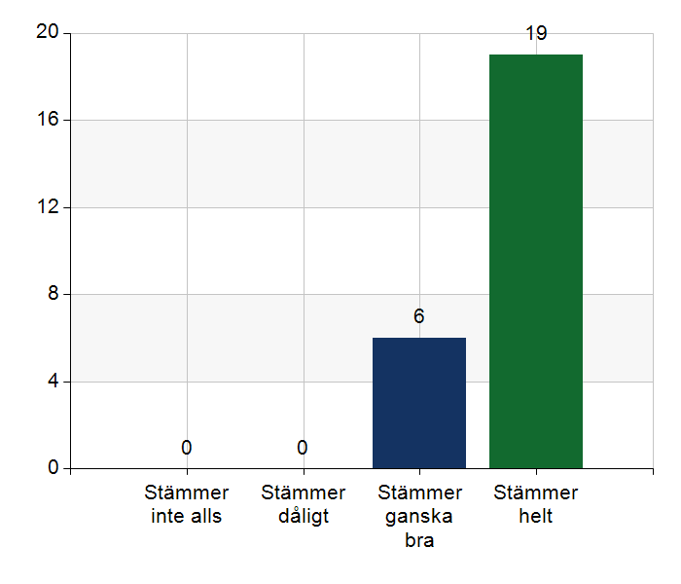
  Namn | Antal | %
  Stämmer inte alls | 0 | 0
  Stämmer dåligt | 0 | 0
  Stämmer ganska bra | 6 | 24
  Stämmer helt | 19 | 76
  Total | 25 | 100
  Svarsfrekvens
  96,2% (25/26)

Kommentera gärna ert svar
Viss personalomsättning och vakanser.
Presenterar sig för patienten, står också i journalen. VSO upplever ibland att patienten inte vet vem som är ansvarig ssk. När man skrivs in i HSV får patienten en pärm där alla information står.
Det finn en känd ansvarig sköterska för patienten
I LifecareSP finns vårdsamordnare VC som fast vårdkontakt. Patient vet oftast vilken ssk i kommunen som är ansvarig. Vårdsamordnare vet oftast vilken grupp patienten tillhör och ringer då första bästa.
Systemen är inte synliga för varandra (kommun/VC), se 2.3
Inom kommunen är det dokumenterat och känt. Under senaste halvåret uppger läkarna att det inte alltid är känt.
Det finns dokumenterat och anhörig och pat har kännedom om det. Patienter med kognitiv svikt har svårt att veta om vem som är ansvarig sjuksköterska.
Har varit en del rotation sista tiden men kan finnas namngiven sjuksköterska under några månader. Vissa områden har varit stabila under lång tid, andra har varit mer drabbade av personalrotation.

2.5. Sjuksköterskan får kontakt direkt med läkare vid behov - vardagar.
 | 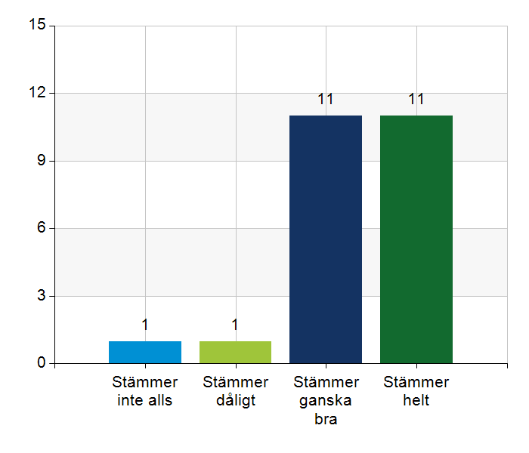
  Namn | Antal | %
  Stämmer inte alls | 1 | 4,2
  Stämmer dåligt | 1 | 4,2
  Stämmer ganska bra | 11 | 45,8
  Stämmer helt | 11 | 45,8
  Total | 24 | 100
  Svarsfrekvens
  92,3% (24/26)

Kommentera gärna ert svar
Om inte med PAL så med annan läkare på VC.
Oftast kan läkare nås utöver rond tider. Det finns även en timme avsatt där en så kallad ʺ Kommun läkar tidʺfinns tillgänglig för frågor av mer akut karaktär.
Parterna är inte riktigt överens då det finns förväntningar från HSV att läkaren ska var direkt tillgänglig och med det menas att det ska gå nå läkaren via ett direktnr för det erbjuds på andra VC. Från VC anses detta inte möjligt då ansvarig läkare har även flera andra uppdrag och är inte tillgänglig på det sättet. Enligt tidigare överenskommelse så kan man alltid ringa till akutssk på vc för att för att få kontakt
Kontaktar Frågedr.
Inte alltid kontakt direkt med ansvarig läkare via läkarens direktnummer men får alltid kontakt samma dag. Vid akuta ärenden sker kontakt mellan kommunsköterska och vårdcentralens akutsköterska och får då alltid snabb kontakt med läkare.
Inga direktnummer in till vårdcentralen, får dock alltid kontakt under dagen. Ssk i kommunen kan bli tydligare med vad saken gäller då den kommer fram på det nummer vi har angivit för kontakt.
Akuttelefon till ssk, de tar ärende vidare till läkare som svarar inom bra tid.
Kommentera gärna ert svar
Sjuksköterskan ringer via akutsköterska på vårdcentralen som förmedlar kontakt med läkaren som ringer upp, har hänt att det varit fördröjd tid innan läkare kontaktar pga upptagen med annat.
Kontakt sker främst via vårdsamordnare alternativt akutsköterska på vårdcentralen.
Svårare nu, de är vana att ringa direkt till HSV läkare som svarat oavserr om hen varit ledig eller ej. Nu bytt HSV läkare till fast personal. Pratat om vad som kan vänta till rond och vad som kan ringas till frågeläkaren om. Ej HSV läkare men frågeläkaren nås alltid.
Svårt att få tag på frågedoktorn och ibland hänvisas man till att ta det på rondtid eller med ordinarie läkare.
Får kontakt med läkare via andra kanaler (telefon)
Önskar omformulering av denna fråga till nästkommande år. Bör står kontakt direkt vid brådskande ärenden.
Man får inte alltid direkt kontakt med läkaren, däremot fungerar det bra att ta kontakt med jour sjuksköterska enligt överenskommelse. Ibland kan det dröja tills läkaren återkopplar till sjuksköterskan hos patienter som bedömts vara i akut medicinskt behov av palliativ karaktär.
Vad menas med direkt? Här tolkar vi olika. Ssk/kommunen tolkar det som att det är läkaren som ska svara i telefonen när dom ringer vilket är en omöjlighet då ingen läkare har kommuntelefon hela dagarna. Däremot svarar alltid akutsköterska och förmedlar kontakt till läkare direkt.
Brådskande ärenden bokas in via vårdcentralens passningstelefon men vid mer akuta ärenden går det att få kontakt direkt. Till viss del personbundet hur man bedömer hur akut kontaktbehovet är.
Stämmer helt när ordinarie läkare är i tjänst

2.6. Sjuksköterskan får kontakt direkt med läkare vid behov - jourtid.
 | 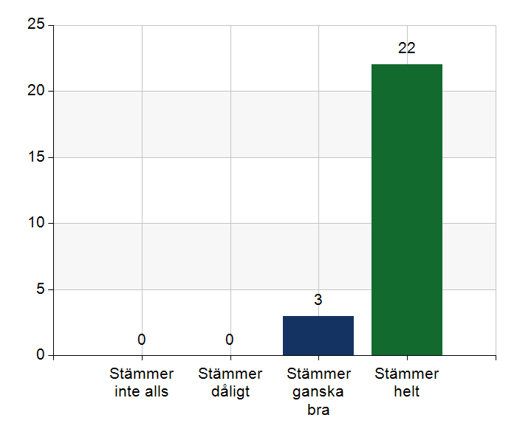
  Namn | Antal | %
  Stämmer inte alls | 0 | 0
  Stämmer dåligt | 0 | 0
  Stämmer ganska bra | 3 | 12
  Stämmer helt | 22 | 88
  Total | 25 | 100
  Svarsfrekvens
  96,2% (25/26)

Kommentera gärna ert svar
Det finns en jourläkare som kan nås under jourtid, det är inte alltid någon svarar på numret.
Finns tillfällen då jourläkare ej svarat.
Primär- och bakjour finns alltid tillgänglig.
Ja, enskild jourlinje för norr.

2.7. Läkaren får kontakt direkt med sjuksköterska i kommunen vid behov.
 | 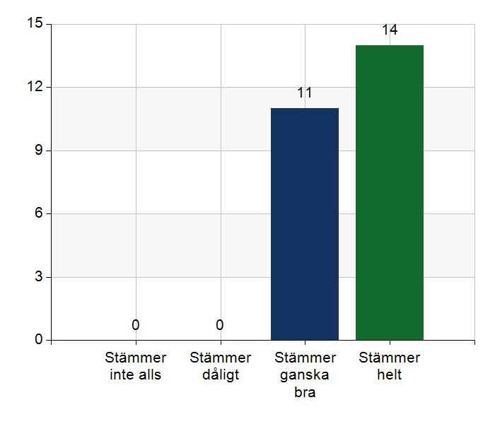
  Namn | Antal | %
  Stämmer inte alls | 0 | 0
  Stämmer dåligt | 0 | 0
  Stämmer ganska bra | 11 | 44
  Stämmer helt | 14 | 56
  Total | 25 | 100
  Svarsfrekvens
  96,2% (25/26)

Kommentera gärna ert svar
Inte direkt ansvarig sjuksköterska, ibland via annan, koordinerande ssk.
Läkaren har möjlighet att ringa sjuksköterskor i kommunen i olika ärenden.
Det finns direktnummer till ansvarig ssk samt till samordnare v.b
Svårighet när det gäller patienter som inte har hemsjukvård i vårat område.
Läkare ringer direkt till kommunsköterskan som i regel svarar. Ringer alltid tillbaka.
Läkare har direktnummer till ssk.
Nej, inte alltid direkt kontakt med det har inte varit några problem.
Händer sällan att läkaren kontaktar sköterska direkt, men om behov finns så löser det sig oftast.
Bara man har rätt telefonnummer. Man kommer i kontakt med koordinatorn när man ringer kommunen
Vet inte läkaren vilken ssk som ska kontaktas tar de kontakt med vårdsamordnaren för att få hjälp med nummer.
Kontakt via kommunens samordningssjuksköterska
Efter kl: 15:00 tar joursjuksköterska alla samtal från läkare och ibland kan det dröja eller att man behöver ringa flera gånger för att etablera kontakt vid frågor som behöver handläggas med kort varsel.
Läkare kontaktar jour-sköterska i kommunen som förmedlar vidare.
Ja, men sjuksköterskan kan vara upptagen med patienter och då får läkaren återkomma. Vi skulle önska ett gemensamt säkert system för kommunikation.

2.8. Hur fungerar samarbetet inom rehabiliteringsområdet? Avser samarbete mellan alla professioner. Endast fritextsvar.
Arb och fysio har svårt att nå varandra och brist på sjukgymn
arb önskar delaktighet tidigare iprocessen.
Samarbetet med hemrehabsjukgymnaster fungerar bra. Samarbetet med vårdcentralens fysioterapeuter skulle kunna utökas. Dock finns olika syn på vad som kan samarbetas kring.
Vi skulle vilja öka samarbetet mellan varandra och arb.terapeut vara med på ronden.
funkar bra med palliativa inskrivningarna.
Fungerar väl
Fungerar bra mellan alla professioner.
Vi upplever att det fungerar bra. Använder messenger i Cosmic för att få kontakt mellan läkare och sjukgymnast. Skulle önska mer hjälp av arbetsterapeuter på vårdcentralen.
Vi har endast ett fåtal patienter och där fungerar det bra men tror egentligen att vi har fler att samverka tillsammans runt.
Kan utvecklas mer. Samverkan med fysioterapeut från vc är på gång. Palliativa besök( ssk och läkare) med arbetsterapeut uppskattas mycket.
Ej fungerande samarbete idag. Kommun AT upplever svårt att få tag på fysioterapeut på vårdcentralen. finns en telefon direkt till fysioterapeut och utan svar går det att lämna meddelande, detta nummer delges kommunen.
Bra samarbete med hemrehab.
AT kontakt med fysioterapeut via mail, alternativt kontakta vårdsamordnare om snabbt svar önskas på VC, fungerar bra, fysioterapeut på vårdcentral ringer AT. Hemrehabfysio kontaktas via funktionsbrevlåda ( gemensam för alla hemrehab fysioterapeuter i cosmic) eller via telefon. Samarbetet fungerar bra.
Stor brist på hemrehabfysio gör att det är svårigheter att få till sambesök/samarbete. Ojämn balans mellan fysio och arbetsterapeut. Digitala kontaktvägar saknas i stort sett för icke legitimerad personal.
Hemrehabfysio funkar bra. Inte så mycket sammarbete med övriga fysio på vårdcentralen.
Överlag är det bra och fungerar. Man hittar vägar att ta kontakt. Omvårdnadspersonal går via arbetsterapeut för att få tag på fysioterapeut.
Rehabrond. Teamträffar sker i kommunen.
Fysioterapeut har inte möjlighet att delta i teamträffar pga tidsbrist.
Svårt att få omvårdnadspersonalen att kontakta fysioterapeut vid behov.
Fungerar inte optimalt p.ga resursbrist hos hemrehabfysioterapeuterna. Långa handläggningstider och ständig prioritering gällande samtliga uppdrag
Fungerar bra. Har en Fysioterapeut som endast jobbar mot HSV och SäBo
Bra.
Vi har gjort ett projekt med arbetsterapeut på våra rehabronder. Fungerar väldigt bra. Görs som kvalitetsarbete av en ST-läkare på vårdcentralen.
Det finns en fungerande samverkansstruktur med möten varje vecka där arbetsterapeuter och fysioterapeut och rehabass deltar. Det har enligt alla fungerat mycket bra. Fr.o.m oktober 2025 har vårdcentralen vakans på hemrehabfysio och därmed fungerar det inte längre. Fr.o.m december 2025 kommer arbetet att återupptas då ny hemrehabfysio har anställts.
Mycket bra samarbete.
Det fungerar delvis bra. Det behövs bättre kännedom hos omvårdnadspersonal om rutin relaterad till kontaktvägar samt återkoppling vid uppföljande kontakt av rehabiliteringsinsatser.
Samarbete med rehabassistent och ”innefysio” fungerar utmärkt. Sämre samarbete med Hemrehabfysio fr Kga (ordinarie hemrehabfysio föräldraledig). Långa väntetider och mycket krångligare att få kontakt. Uppföljning saknas/görs ej. Dfs köper hemrehabfysio fr Kga som utför uppdraget inom ramen för ordinarie tid – alltså två kommuner att serva med samma tid som för en så det är inget konstigt att väntetiderna är långa och att de prioriterar hårt. Gör ett jättebra jobb när de kommer!
Brister i HSL-beställning. Planering fungerar ej. Träning plockas bort utan information.
Hemrehabfysio har fått behörighet till kommunens system, för optimal kommunikation i patientärenden.
Gott samarbete mellan arbetsterapeut och fysioterapeut.
Gott samarbete mellan arbetsterapeut och läkare, mer i form av remissutbyte. Förbättrad dokumentation av arbetsterapeutens inlämnade material genom hjälp av medicinsk vårdadministratör.
Gott samarbete med Demensteam (vårdsamordnare, arbetsterapeut, läkarkonsult, undersköterska).
Överlag bra.
Mycket bra mellan fysioterapeuter och arbetsterapeuter. I vissa områden sämre mellan fysioterapeuter och omvårdnadspersonal där träningsprogram följs dåligt eller inte alls.

3.1. Samarbetet och arbetssätten vid inskrivning fungerar utifrån ställda krav?
 | 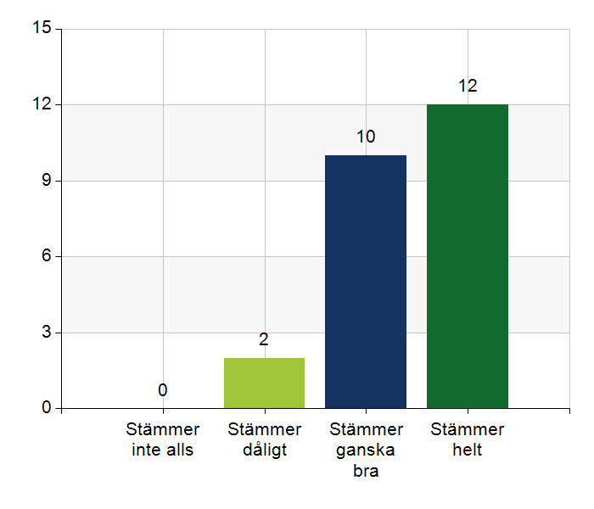
  Namn | Antal | %
  Stämmer inte alls | 0 | 0
  Stämmer dåligt | 2 | 8,3
  Stämmer ganska bra | 10 | 41,7
  Stämmer helt | 12 | 50
  Total | 24 | 100
  Svarsfrekvens
  92,3% (24/26)

Kommentera gärna ert svar
Fungerar bra men vi vi jobbar inte enligt ÖVK(Region/Kommun). Resurserna finns inte.
Svar om att vårdbegäran är mottagen kommer snabbt men återkoppling om beslut saknas. Funktionen finns inte i Lifecare. Viktigt för remitterande läkare/vårdsamordnare att få återkoppling, framför allt om HSV nekas. Återkopplingen önskas i Lifecare.
Funkar bättre när vård begäran skrivs. fler ärenden nu sedan vårdbegäran infördes, generellt men inte från Brickebacken.
Det nya systemet för vård begäran fungerar bra
Vi är inte helt säkra på vad som är de ställda kraven.
Palliativa inskrivningar sköter vi alltid bra. Vi upplever att vi verkligen försöker göra helt rätt i samband med inskrivning.
Känner sig osäkra på kraven, hänvisa gärna till vilka krav ni tänker på Rutinen är inte klar
Ibland vill inte patienten ha den hjälp som initierats.
Svårt med palliativa patienter som ej har behov av HSV i dagsläget. Kommunen uppger att man gör lite olika, men brukar säga att så fort behovet uppstår så är det bara att ringa. Man får hitta en lösning för varje enskild individ. Svårt att veta när patienten går hem från sjukhuset om den blir inskriven i hemsjukvården, beslutas vid första hembesöket efter utskrivning.
Saknar information från vårdcentralen i den nya inskrivningsrutinen via LifecareSP jämfört med när remissen skedde på papper. Detta leder till mer administration.
Gruppen hade svårt att definiera ”ställda krav”
Kommer via lifecare enligt SBAR.
Den nya ö.k om hälso-och sjukvård i hemmet samt inskrivningsrutin för hemsjukvård är inte känd och implementerad inom verksamheterna. Det har varit mycket svårt att implementera nya arbetssätt p.g.a. stor personalomsättning inom kommunen och hög arbetsbelastning för läkarna på vårdcentralen. Inom kommunen är inte heller de tidigare arbetssätten kända av personalen. Vi behöver göra ʺomtagʺ.
Utifrån våra lokala rutiner i dagsläget, arbetet med GAP-analysen pågår.
Det finns behov av förbättring i delen med gemensamma bedömningar, rapportering enligt SBAR dom kan variera i kvalité.
Har blivit ännu tydligare med vårdbegäran.
Nya överenskommelsen underlättar. Vi behöver dokumentera i Cosmic tidigt i översiktsvyn och listor behöver lämnas från kommunen. Arbete med strukturerad inskrivning pågår. SBAR tillämpas från läkare till sjuksköterska vid inskrivning.
Avsevärt bättre samarbete vid inskrivning i palliativ vård.
Stämmer helt förutom i ett hemsjukvårdsområde där man kvitterar i Lifecare men återkoppling till vårdcentralen saknas.

3.2. Används bedömning/beslutsstöd enligt ViSam vid förändrat hälsotillstånd?
 | 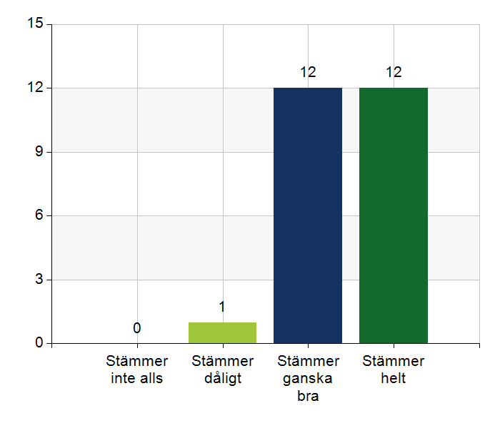
  Namn | Antal | %
  Stämmer inte alls | 0 | 0
  Stämmer dåligt | 1 | 4
  Stämmer ganska bra | 12 | 48
  Stämmer helt | 12 | 48
  Total | 25 | 100
  Svarsfrekvens
  96,2% (25/26)

Kommentera gärna ert svar
Merparten bedöms enligt den. Självklara fall(hälsotillstånd) då görs det inte alltid.
Kan användas mer. Används mer av erfarna sjuksköterskor.
Ibland utelämnas beslutstödet, framförallt jourtid när sjuksköterska inte har träffat patienten. Då ska ambulansen använda beslutsstöd i de fall ambulans blir utlarmad..
Används främst när man ev behöver skicka in patienten till sjukhuset
Vårdsamordnare och kommunen använder ViSam.
Kommunen använder och är väl insatta i ViSam.
Ska alltid användas innan man skickar in patienten oklart hur det efterföljs. Diskussion om huruvida man behöver konsultera en läkare innan man skickar in patienten kommer upp. Man ringer alltid läkaren innan man skickar in då det står på ambulansjournalen innan man gör det. Ringer man utan att ha konsultera läkaren får man oftast dåligt bemötande av ambulansen.
Kommun ssk har blivit bättre på att använda bedömning/beslutstöd.
Inte alltid på grund av brist på resurser och tid.
Används men kanske inte alltid fullt ut.
Utbildning i beslutsstöd har efterfrågats från regionen men ej genomförts.

3.3. Rapportering sker enligt SBAR vid informationsöverföring.
 | 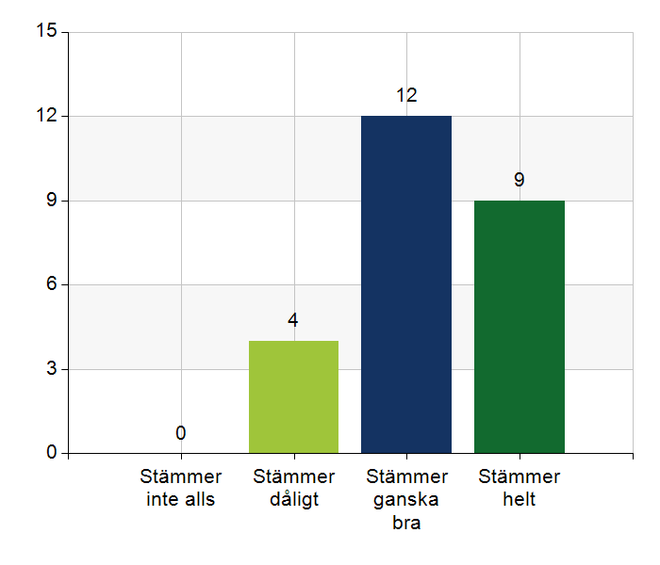
  Namn | Antal | %
  Stämmer inte alls | 0 | 0
  Stämmer dåligt | 4 | 16
  Stämmer ganska bra | 12 | 48
  Stämmer helt | 9 | 36
  Total | 25 | 100
  Svarsfrekvens
  96,2% (25/26)

Kommentera gärna ert svar
Dessutom blir det ännu svårare när inte PAS rapporterar på ronden.
Förbättringsförslag: Alla ssk ska komma på rond ( om inte man kan ska rapporteringen mellan ssk ska ske enligt SBAR
Både läkare och sköterskor kan förbättra sig gällande detta.
Vårdsamordnare rapporterar alltid via SBAR.
Ja, vid vårdbegäran
Försöker så gott vi kan.
Svårt att veta vid vilken informationsöverföring frågan syftar till.
Vitalparametrar tas av omvårdnadspersonal för att informationen ska bli så bra som möjligt.
Stort förbättringsområde.
Vi noterar förbättring jämfört med hur det används tidigare men vi arbetar med förbättring så att stödet används i ännu större grad i båda verksamheterna
Behöver jobbas med i implementeringen av nya ök.
I de flesta fall.

3.4. Det finns gemensamma arbetssätt för att åtgärda och försöka minska risker som identifierats med vedertagna instrument så som Senior Alert.
 | 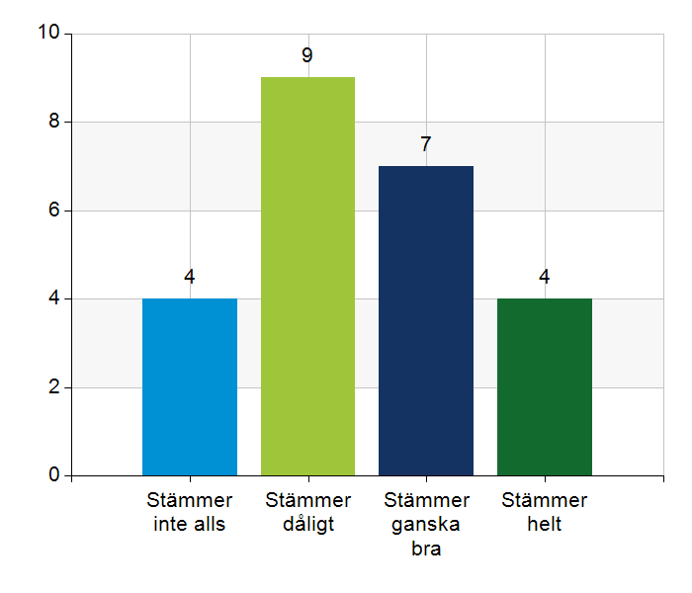
  Namn | Antal | %
  Stämmer inte alls | 4 | 16,7
  Stämmer dåligt | 9 | 37,5
  Stämmer ganska bra | 7 | 29,2
  Stämmer helt | 4 | 16,7
  Total | 24 | 100
  Svarsfrekvens
  92,3% (24/26)

Kommentera gärna ert svar
Kommunen jobbar med Senior Alert. Inte primärvården.
Erfarna ssk tänker enligt Senior Alert men instrumenten används sällan.
Kommunen kommer ta ett omtag kring detta. Tidsbrist är orsaken.
Senior Alert används i stort sett överallt, överrapporteringen mellan enheter kan bli bättre. ( Övergång mellan slutenvård och kommunen. )
oklart hur ofta det görs. Andra professioner behöver involveras
Vi behöver bli bättre med att jobba proaktivt. Det finns rutiner men det saknas sköterskor.
Vi (kommunen)arbetar aktivt med Senior Alert och lyfter riskfaktorerna men det finns inget uttalat arbetssätt.
Just nu görs inte senior alert från kommunen på grund av nytt journalsystem. Kommunen gör senior alert gör senior alert, ssk och AT tillsammans, vid behov tas kontakt med vårdcentralen tex vid risk för fall eller vid trycksår.
AT och sjuksöterkska samarbetar men förbättring kan ske med att involvera vårdcentralen.
Vi har precis börjat med Senior Alert, mest förberett.
Riskbedömningar görs men registreras inte i kvalitetsregistret.
Resurser räcker till akuta åtgärder.
Ny implementering och uppdatering inom Senior Alert medför just nu vissa brister gällande gemensamma arbetssätt
Vi uppmärksammar det uppenbara riskerna men vi kan bli bättre att följa mallen.
Vårdcentralen upplever att det sällan talas om Senior Alert, dvs. läkare efterfrågar inte att det utförs i hemmet. Vi lyfter in det i arbetet som pågår nu mellan örebro kommun och region.
Läkarna jobbar inte i senior alert.
Vi har inget gemensamt arbete kring senior alert.
Gemensamt arbetssätt saknas. Kommunen upplever att man ej får tid för det, det tas inte på allvar av chefer och Teamarbete saknas.
Ja, phase 20, läkemedelsgenomgång.

3.5. Det finns ett fungerande arbetssätt för att upprätta och ta emot vårdbegäran vid inskrivning.
 | 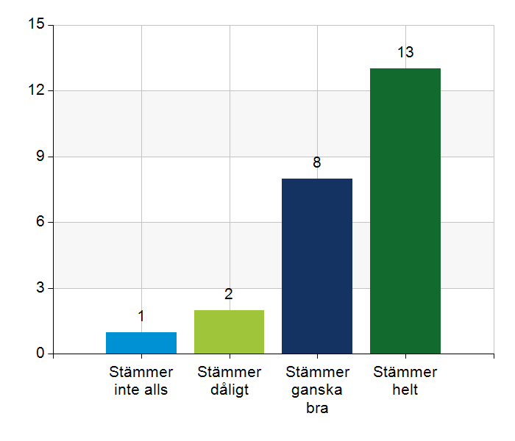
  Namn | Antal | %
  Stämmer inte alls | 1 | 4,2
  Stämmer dåligt | 2 | 8,3
  Stämmer ganska bra | 8 | 33,3
  Stämmer helt | 13 | 54,2
  Total | 24 | 100
  Svarsfrekvens
  92,3% (24/26)

Kommentera gärna ert svar
Se ovan ang. återkoppling.
Vårdbegäran skrivs oftast. men det förekommer att den inte skickas, vilket även gäller svar på vårdbegäran.
Det fungerar bra och det finns god kommunikation
Kommer via biståndshandläggare.
Vårdsamordnare skickar in vårdbegäran. Kommunen har rutin för att ta emot den och hantera den. Kommunen behöver bli bättre på att återkoppla till vårdcentralen ibland.
Vi behöver bli bättre på återrapportering
Kommunen upplever att de skulle behöva begränsa antal personer som hanterar vårdbegäran och fördelar dom. Känns osäker att läkaren rapporterar till vårdsamordnare som skriver vårdbegäran i lifecare. Systemet fungerar ej bra där man behöver snabb samverkan. Önskan från Regionen att man bara ska kunna lyfta luren och samverka kring patienten och inte via ett system.
Bra med digitalt arbetssätt i lifecare. Spårbart.
Finns men behöver tydliggöras när det skickas
Det finns ett arbetssätt men det är inte alls implementerat. Försök har gjorts att pröva men det har inte blivit bra.
Det finns behov av tydligare prioriteringar vid patient planering. Arbetssättet är inte fullständigt implementerat utifrån nya hälso- och sjukvårds avtalet.

3.6. Det finns fungerande gemensamma arbetssätt för att tillsammans, vid behov, utreda behov och bedöma behov av rehabiliteringsinsatser.
 | 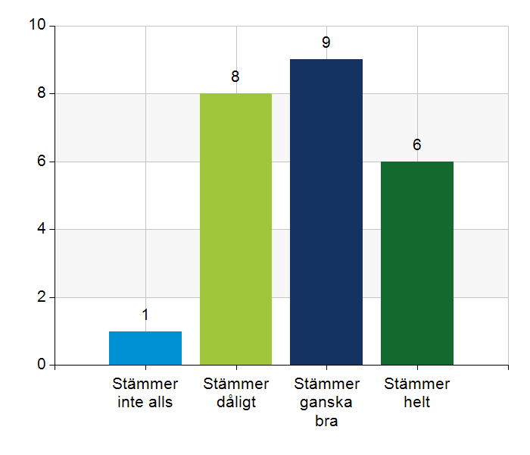
  Namn | Antal | %
  Stämmer inte alls | 1 | 4,2
  Stämmer dåligt | 8 | 33,3
  Stämmer ganska bra | 9 | 37,5
  Stämmer helt | 6 | 25
  Total | 24 | 100
  Svarsfrekvens
  92,3% (24/26)

Kommentera gärna ert svar
Flera professioner inblandade i rehab. vilket gör det svårt att hitta forum för att diskutera dessa frågor.
Se ovan ang. fysioterapeut på VC. Det skulle också kunna vara andra funktioner på VC, så som PST och rehabkoordinator. Önskemål från arb.terapeut med ökat samarbete kring patienter med kognitiv svikt.
vi vill samverka men vet inte just nu hur. Hur ser rutinerna ut vid utskrivning? vi vet inte helt.
Kommunsjuksköterskor och arbetsterapeuter arbetar tillsammans kring hemsjukvårdpatienter., överrapportering av planerade insatser rapporteras mellan vårdgivare.
Från VC sida anses det stämma dåligt
Arbetsterapeuter är med på ganska många inskrivningar. Om behov finns så går det att få kontakt med både arbetsterapeut och sjukgymnast.
Hemrehab fungerar bra. Inga forum för den regionala primärvården.
Kan utvecklas, finns inga gemensamma arbetssätt. Svårt att hitta gemensam tid för utveckling.
Bra samarbete med hemrehab. Träffas fysiskt en gång i månaden för att gå igenom aktuella patienter. Gör också gemensamma hembesök där behov finns.
Vid patienter under 65 år råds patienten ta kontakt med fysioterapeut på vårdcentralen.
Det finns bra arbetssätt, finns dock en brist på fysioterapeuter vilket medför att fysioterapeuter inte kan följa upp rehabiliteringsinsatser som önskat
Det finns upparbetade rutiner men sällan tid att utföra enligt rutin då det är stor brist på fysioterapeuter.
Finns inget gemensamt, ej så duktiga kring rehabilitering över lag. Har inte resurser som möter det behov som finns. Har sammarbete med hemrehab för de patienter om är beviljad detta. Kommunen efterfrågar inte hembesök då man vet att resurserna inte finns. I de fall fysioterapeuterna tillfrågas kommer dom men de har aldrig möjlighet till akuta insatser.
Bäst arbetssätt när behov uppstår.
rehabrond
För lite sjukgymnast resurs till HSV.
Utifrån förutsättningarna fungerar samverkan bra.
I samverkansstrukturen med arbetsterapeuter och fysioterapeut och rehabass så har man tillsammans utrett och bedömt rehab behov. Det har enligt alla fungerat mycket bra. Fr.o.m oktober 2025 har vårdcentralen vakans på hemrehabfysio och därmed fungerar det inte längre. Fr.o.m december 2025 kommer arbetet att återupptas då ny hemrehabfysio har anställts.
Finns förbättringsområden.
Förbättringsarbete behöv gällande vårt gemensamma arbetssätt tex teamträffar, vård planering, SIP
Saknar ordinarie hemrehabfysio. Tid för uppdraget finns inte i dag. Blir bra när väl kontakt har etablerats men det tar alldeles för lång tid. Blir en fördröjning för patient.
Bra samarbete mot Rehab, Kga las.
Lätt att få kontakt och det görs ofta gemensamma hembesök.

4.1. Samarbetet och arbetssätten vid planering av vården fungerar utifrån ställda krav?
 | 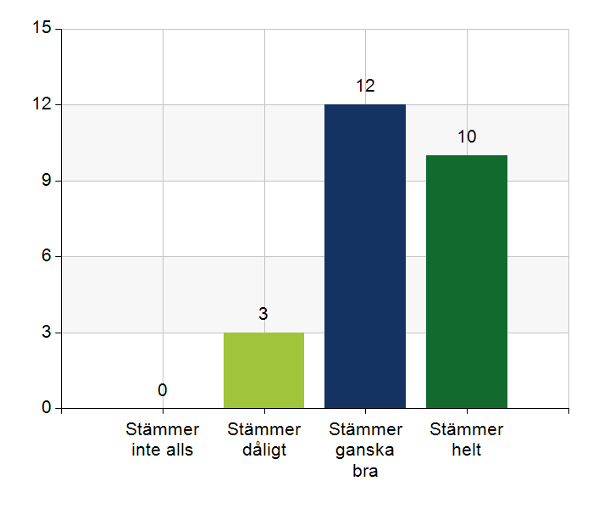
  Namn | Antal | %
  Stämmer inte alls | 0 | 0
  Stämmer dåligt | 3 | 12
  Stämmer ganska bra | 12 | 48
  Stämmer helt | 10 | 40
  Total | 25 | 100
  Svarsfrekvens
  96,2% (25/26)

Kommentera gärna ert svar
Bra samarbete men jobbar inte fullt ut enligt ÖVK.
Skulle önska större läkarnärvaro.
Finns en ny överenskommelse som inte är helt tydlig och förankrad. Vi behöver prata vidare om vad den betyder.
Vårdplanering och utskrivning från slutenvården fungerar enligt rutin Visam. Inskrivning i hemsjukvården från primärvård via vårdbegäran fungerar bra.
Ibland hamnar patienter i kläm som delvis har hemsjukvård och delvis kopplade till vårdcentralen. Svårt att svara på frågan, gruppen hade svårt att definiera ”ställda krav”
Ronder fungerar bra. Fungerande arbetssätt för att planera vården men vissa svårigheter när olika specialistkliniker är inblandade i vården kring patienten
Svår fråga. Vad menas med begreppen? Läkare: Fram till våren 2025 fanns kontinuitet och planering för varje patient i HSV, man planerade hembesök ihop osv. Senaste halvåret har det inte fungerat p.g.a. hög personalomsättning i kommunen och bristande kontinuitet. Det finns plan för förbättring och åtgärder har vidtagits från kommunen.
Upprättandet av medicinska vårdplaner pågår. Fungerande ronder, viktigt att SSK är förberedd inför ronden vilket de är i stor del. Bra samarbete mellan Fysio, rehab, koordinator och VSM.
När struktur finns fungerar bra. Ronder och vårdplaneringar, SIP. Utifrån olika professioner fungerar olika bra, särskild sjg och arbetsterapeuts glöms bort i vårdplaneringen.Saknas systemstöd för medicinska planera.
Man hinner bara ta upp det som är mest angeläget, blir inte så mycket planerande. Mkt avhängt av innehållet i epikrisen som ju ska vara framåtsyftande
Vi skulle gärna ha en gemensam smidig, säker plattform för ett smidigare arbete tillsammans. SIP, säker in- och utskrivning, läkemedelsgenomgångar.
Större efterfrågan än resurs.

4.2. Samarbetet och arbetssätten vid eventuella behandlingsbegränsningar fungerar utifrån ställda krav?
 | 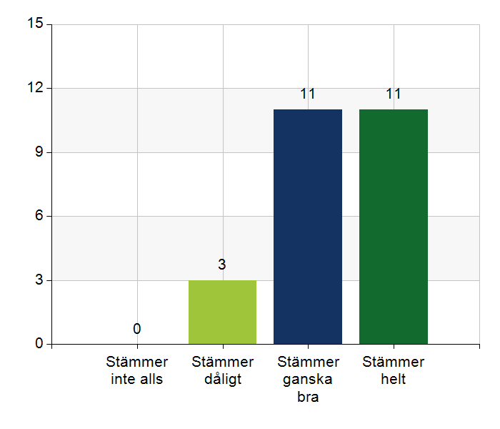
  Namn | Antal | %
  Stämmer inte alls | 0 | 0
  Stämmer dåligt | 3 | 12
  Stämmer ganska bra | 11 | 44
  Stämmer helt | 11 | 44
  Total | 25 | 100
  Svarsfrekvens
  96,2% (25/26)

Kommentera gärna ert svar
Beslut om 0 HLR är fortsatt lite otydligt för kommunens personal sedan byte av Cosmic. Rutin finns, som behöver tydliggöras för alla.
Kan vara svårt i enstaka fall. Utifrån att läkaren inte har den kontakten med patienten som personalen på boendet. Anhöriga kan i dessa avseenden få ett stort inflytande.
Oklarheter gällande 0HLR-beslut.
Fungerar bra i vardagen men kan ibland fela på jourtid.
Bra dialog med läkare
Bra att den är uppdelad i två delar, men svårt med månatliga uppdateringar. I implementeringsfasen, kommer nog bli bra så småningom.
Ställningstagande för O-HLR är inte alltid tagen. Olika dokumentationssystem vilket försvårar. Brist på resurser vilket gör att man får åtgärda det akuta.
Ytterligare kunskap och stöd krävs i vilka fall behöver läkare fatta beslut om t ex Ej-HLR vid utskrivna patienter.
Ssk lyfter ärendet men det kan ta tid innan beslut. I värsta fall kan det hinna bli ett akut ärende.
Ja, gemensam diskussion under rond. Nya patienter lyfts omgående kring behandlingsbegränsningar.
Större efterfrågan än resurs.
Vissa brister i kommunikationsflödet.

4.3. Samtal vid allvarlig sjukdom samt brytpunktssamtal vid övergång till vård i livets absoluta slut genomförs av läkare i en omfattning som motsvarar de ställda kraven och identifierade behoven hos patienterna.
 | 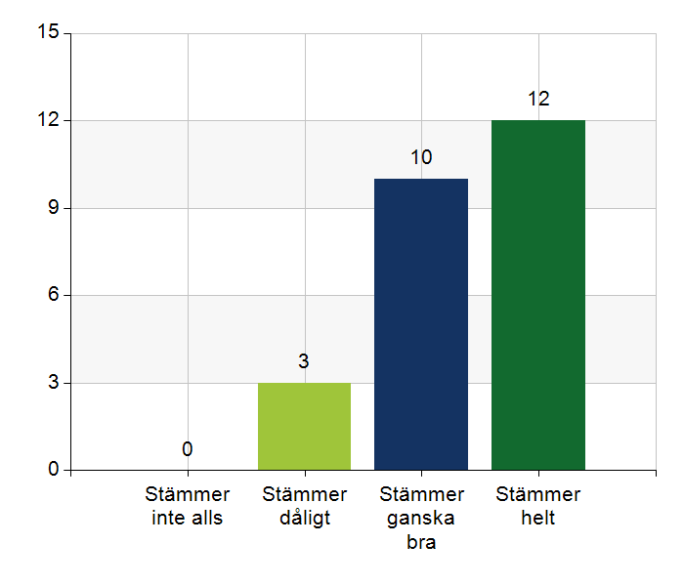
  Namn | Antal | %
  Stämmer inte alls | 0 | 0
  Stämmer dåligt | 3 | 12
  Stämmer ganska bra | 10 | 40
  Stämmer helt | 12 | 48
  Total | 25 | 100
  Svarsfrekvens
  96,2% (25/26)

Kommentera gärna ert svar
Det första brytpunktssamtalet men fortsatt kan man behöva ta resterande över telefon.
Hembesök görs väldigt sällan pga tidsbrist, samtal med ssk görs.
Oklara ställda krav. Palliativa hembesök utförs men inte i livets absoluta slutskede.
Omvårdnadspersonalen är ʺbraʺ tack vare Mantelprojektet.
Har alltid ett samtal vid inskrivning i palliativvård men upplever inte att man efterfrågar det i sen fas.
Gruppen diskuterar att brytpunktssamtal innan absoluta slutet är att föredra och sker oftast. Samtalen genomförs. Utmanande att få hem en läkare om samtalet är brådskande utanför rondtid. Ibland genomförs samtal men samtalet blir inte alltid så bra och tydligt för patient.
Kommunen: Det kan bli ʺhalvdantʺ i akuta situationer. Läkare: Håller med om att det halvakuta är svårt. Läkare påtalar att det går att förbättra arbetet med att ha ʺvilandeʺ
Det fungerar generellt men behövs mer tydlighet i dialogen mellan läkare och patient/anhörig om vilka insatser som gäller i livets slutskede. Mer tid behövs för att uppnå bättre nivå i kvaliteten av samtalen
Det handlar ffa om tid. Den räcker inte till. Viktigt att brytpunktssamtal hålls och är väl dokumenterade.
Undantag finns, av speciella skäl, där man t.ex. inte kan föra en diskussion i akut skede med patient eller anhöriga.

4.4. Det finns fungerande gemensamma arbetssätt för att upprätta SIP för de personer som har behov.
 | 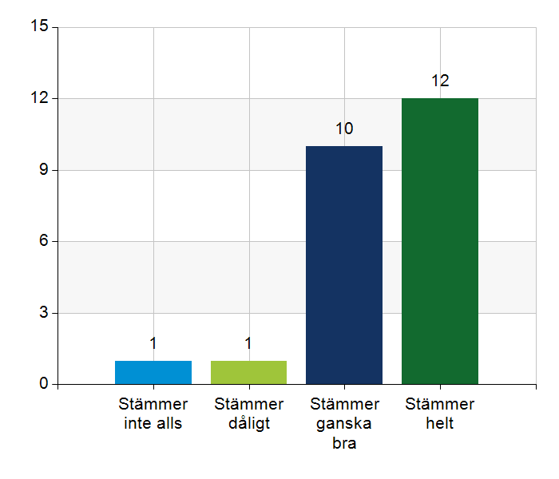
  Namn | Antal | %
  Stämmer inte alls | 1 | 4,2
  Stämmer dåligt | 1 | 4,2
  Stämmer ganska bra | 10 | 41,7
  Stämmer helt | 12 | 50
  Total | 24 | 100
  Svarsfrekvens
  92,3% (24/26)

Kommentera gärna ert svar
Vårdsamordnare löser ärende på andra sätt, ex. över telefon. Det sker inte i SIP-form.
Patienter som har behov identifieras och får SIP
Har inte haft något behov för SIP i närtid.
Fungerar bra, kan utvecklas med att skapa gemensam tid för SIP så en SIP kan göras när behovet finns och med kort varsel.
Har ej mycket sip inplanerade.
Det finns rutiner men vi behöver påminna varandra om att utföra sip.
Drar sig för att det blir för stort. I det fall det finns väldigt stort behov genomförs det. Finns rutiner men arbetssätten finns inte.
Sammankalla och formalisera SIP i större utsträckning
Inträffar inte så ofta.
Det finns fungerande gemensamma arbetssätt men de används inte i den utsträckning som de borde. Det handlar således inte om arbetssättet utan om att göra det i praktiken. Försök kommer att göras på korttids att arbeta systematiskt med SIP.
Rutiner finns men krävs mer arbete för att få med andra aktörer i planeringen.
Vi har väl fungerande gemensamma arbetssätt men ibland har det varit svårt för kommunens ssk att kunna delta.
SIP kan initieras/tillkallas från olika professioner inom både region och kommun. Är inte enbart vårdsamordnarens ansvar. En del egna vårdplaneringar görs som borde vara SIP. Önskan om fler SIP:
Kunskap finns men kommunen borde kallas i fler fall.

5.1. Samarbetet och arbetssätten vid genomförande av vården fungerar utifrån ställda krav.
 | 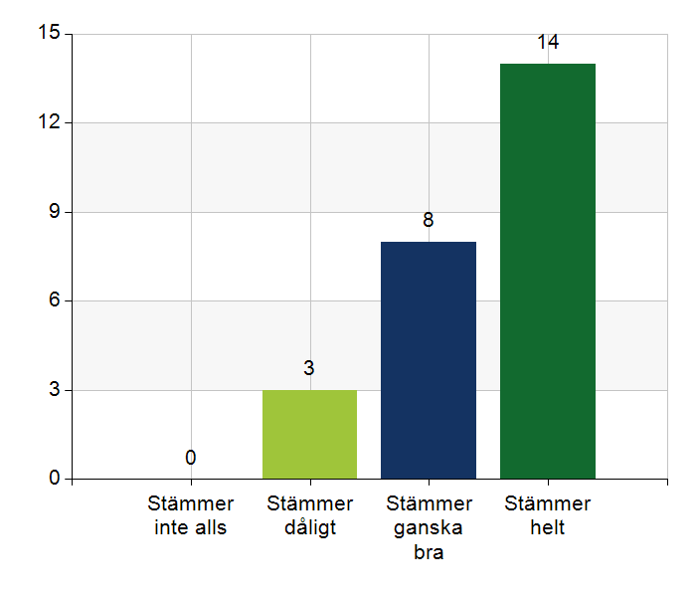
  Namn | Antal | %
  Stämmer inte alls | 0 | 0
  Stämmer dåligt | 3 | 12
  Stämmer ganska bra | 8 | 32
  Stämmer helt | 14 | 56
  Total | 25 | 100
  Svarsfrekvens
  96,2% (25/26)

Kommentera gärna ert svar
Jag upplever ett bra samarbete.
Tidsbeställningar gällande träningsinsatser i hemmet och samarbetet med baspersonal fungerar inte alltid.
Otydlig fråga.
Kan vara svårt att nå ända ned till de på ʺgolvetʺ.
Deltagande i Seniorkraft, som är en verksamhet i samverkan för att främja aktiviteter och förebygga ensamhet hos äldre. Gemensamma aktiviteter i Träffpunkt. Har deltagit i projekt med att förebygga fall och osteoporos, där osteoporosskola givits till patienter parallellt med utbildning till personal både inom kommunen och regionen. I det ingick också att arbeta med programmet ʺBalansera meraʺ.
Viktigt att delegerad personal utför de delegerade uppgifterna på ett patientsäkert sätt. Finns ett utvecklingsområde.
Idag arbetar vi mer med akuta frågor som går före planerade och förebyggande insatser. Vi identifierar behov av mer tid och resurser samt bättre arbetssätt för att uppnå målen utifrån ställda krav.
Vi saknar hemtagningsteamen. Rehabansvarig i kommunen vore önskvärt. Blir många hembesök för rehabass. för att träningen ska komma igång på ett tryggt sätt.
Bra samarbete, LM-genomgång, gemensamma rehabpatienter.
Större efterfrågan än resurs.

5.2. Hur möter vi gemensamt patienternas behov av hälsofrämjande/förebyggande arbete? Ge gärna exempel. Endast fritextsvar.
Här räcker vi inte till det förebyggande arbete. Vi jobbar med sjuklighet.
Det görs inte i den utsträckning vi skulle önska pga. tids- och resursbrist.
vi vet inte om vi gör det, men vi försöker ge varandra info v.b
utvecklingsbehov finns.
Årliga kontroller, fysisk aktivitet samt risk bedömning vid inskrivning
De patienter som är klara/rediga är engagerade in sin vård.
Tiden saknas att jobba hälsofrämjande/förebyggande. Arbetsterapeuterna jobbar förebyggande.
Finns i nuläget inte så mycket tid t det förebyggande arbetet i det regionala primärvårdsarbetet.
Vid Årskontroller och kognitiva stödteamet som arbetar förebyggande.
Vi har ingen arbete gemensamt, det finns mycket hälsofrämjande arbete igång men inte i teamet region/kommun.
Arbetserapeuter erbjuder dagvård i förebyggande syfte, behov av hemtjänst minskar. AT och fysioterapeut jobbar med fallprevention. Förebygger arbete sker mot trycksår, nutrition, bibehålla funktioner, medicinering
Fallförebyggande arbete görs, men kanske inte gemensamt. Läkemedelsgenomgångar görs regelbundet. Vi har patienten i fokus gemensamt men gör insatser var för sig. Vi initierar arbete hos varandra.
Ej bra på att jobba proaktivt då resurser ej räcker till
Träffpunkt Kvarngården där man träffar arbetsterapeut och fysioterapeut (deltar 4:e vecka) mfl. Medborgare kan få råd och tips om sin hälsa. Träffarna har olika teman.
Seniorkraft
Hälsofrämjande samtal i kommunen som kan leda till kontakt med vårdsamordnare
Vårdsamordnare tar kontakt med Senior lots och anhörigstöd vid behov.
Aktivitetssamordnare förebygger ensamhet, senior i fokus.
Dagrehab, använder gymnastiksalen på vårdcentralen 2 ggr/vecka
Habbie
Kognitivt stödteam
- Senior Alert (ett förebyggande arbete)
- Få resurser inom hemrehab medför att hälsofrämjande/förebyggande arbete fördröjs
Läkemedelsgenomgångar för att kunna följa upp avvikande provsvar.
Vi samtalar kring förbättringsarbete framåt och framkommer att vi som ett litet projekt vill införa Clinical Frailty Scale - CFS-9.
Vi har det som mål 2026.
Finns utvecklingspotential, gemensam samsyn behövs.
Hänvisar till föregående svar.
Nära samarbete med kyrkan. Behov av involvera olika aktörer finns och är viktigt för att få till helheten.
Vi behöver bli bättre på att ställa frågor kring levnadsvanor och ffa alkohol och heller inte glömma bort att fråga varför man dricker som man gör.
Vi har fått till mer samtal kring levnadsvanor oavsett profession/besök
Enskilda insatser från kommun resp region men gemensamt initieras Seniorkraft som projekt från v 7 2026 som riktar sig till personer 65+ med syfte att bryta ensamhet samt erbjuda aktiviteter som leder till hälsosamt åldrande.
Det är svårt att hinna med och kunna prioritera hälsofrämjande/förebyggande arbete när behovet av dom svårast sjuka är så stort.
Högt fokus på beviljat bistånd. Lägre fokus på hälsofrämjande/förebygg

5.3. Våra rondmöten är adekvata för att planera och följa upp vården.
 | 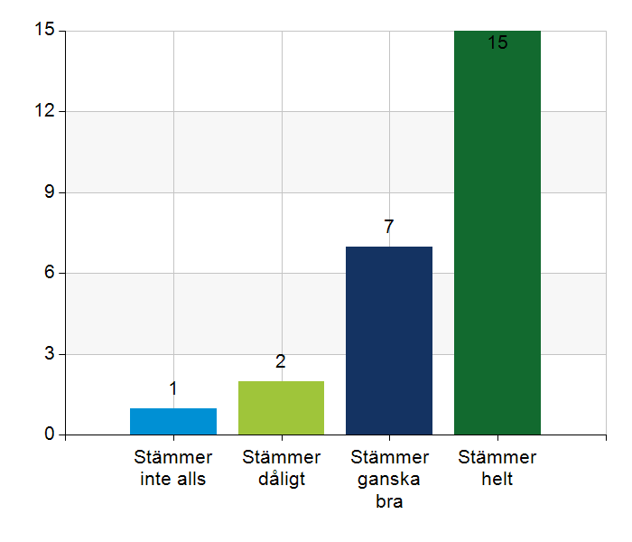
  Namn | Antal | %
  Stämmer inte alls | 1 | 4
  Stämmer dåligt | 2 | 8
  Stämmer ganska bra | 7 | 28
  Stämmer helt | 15 | 60
  Total | 25 | 100
  Svarsfrekvens
  96,2% (25/26)

Kommentera gärna ert svar
allt hinns inte med under rondtiden. Det finns behov av utökad rondtid samt se över arbetssätten för att effektivisera rondtiden som att ordinerade prover är tagna i tid
I normala fall fungerar det bra. När rondtiderna byter dag kan det bli sämre.
Ibland finns inte tillräckligt med tid men det som tas upp är adekvat.
Mycket som ska hinnas med så inte alltid åtgärder hinns följas upp.
Tidsbrist i förhållandet till behovet hos patienter enligt kommunen.
God kontinuitet från både HSV och Vårdcentral.
Utifrån dagens utmaning med patienternas sjukdomspanorama och komplexitet identifierar vi ökad behov relaterad till tid, resurser och adekvat kunskap om uppgifter som förflyttas från sluten- till primärvården.
För dåligt med tid. Prioritering av ärenden nödvändigt. VC har bett om listor dagen innan med vilka patienter kommunen vill ronda för att läkare ska hinna läsa in sig innan. Detta fungerar ej. Nytag.

5.4. Teamet gör hembesök utifrån patientens behov från båda parter.
 | 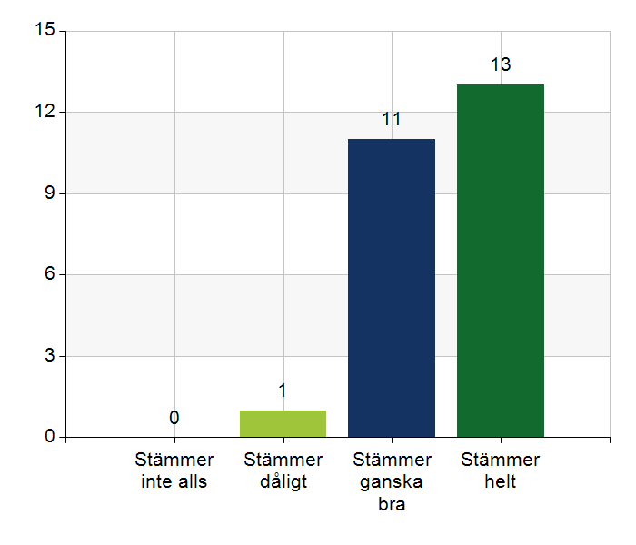
  Namn | Antal | %
  Stämmer inte alls | 0 | 0
  Stämmer dåligt | 1 | 4
  Stämmer ganska bra | 11 | 44
  Stämmer helt | 13 | 52
  Total | 25 | 100
  Svarsfrekvens
  96,2% (25/26)

Kommentera gärna ert svar
Har avsatt tid varje vecka för hembesök.
Antalet hembesök som ibland skulle behövas är svårt att få tid till, gäller både läkare från VC men också sjuksköterska från kommunen. Över tid får vi till hembesöken men svårt när vi har toppar.
Läk. gör akuta hembesök, men ej så många för att förebygga. fysio och arb.terapeut gör det v.b, ssk när det är akuta eller ibland v.b.
Ja det fungerar oftast att sjuksköterskan initierar ett behov. Sjuksköterska och läkare gör hembesök vid inskrivning av palliativ patient samt vid försämrat allmäntillstånd. Ibland finns inte tid till hembesök vid akut försämring.
Kommunen gör alltid hembesök utifrån patientens behov. Läkaren gör av tidsmässiga eller medicinska skäl inte alltid hembesök. Patienten får då komma till vårdcentralen i stället.
Läkare vil kunna göra fler hembesök än det som i dagsläget avsättes tid för och vi skulle kunna bli bättre på att ha gemensamma hembesök med flera professioner än läkare-sjuksköterska.
Tid avsatt veckovis med 2 läkare som delat upp HSV i central och yttre.
Akuta görs alltid, de övriga i mån av tid.
När det verkligen behövs så löser det sig men vi försöker istället få till besök på vårdcentralen. Även Närsjukvårds-/palliativa teamet anlitas.
Årliga läkemedelsgenomgångar hinns inte med från kommunens sida.
Stående hembesök.
Hembesök utförs men skulle kunna vara i högre grad beroende på vilken profession och behov som finns. Det är svårt med prioriteringar periodvis.
Ssk initerar oftast hembesök men avsatt tid räcker bara till 1-2 besök/v.
Gällande rehab är det väldigt få gemensamma hembesök.
Team kan bestå av olika professioner; undersköterska/fysioterapeut/ sjuksköterska/läkare/arbetsterapeut.

5.5. Journal förd av läkare finns tillgänglig i NPÖ inom tre dagar.
 | 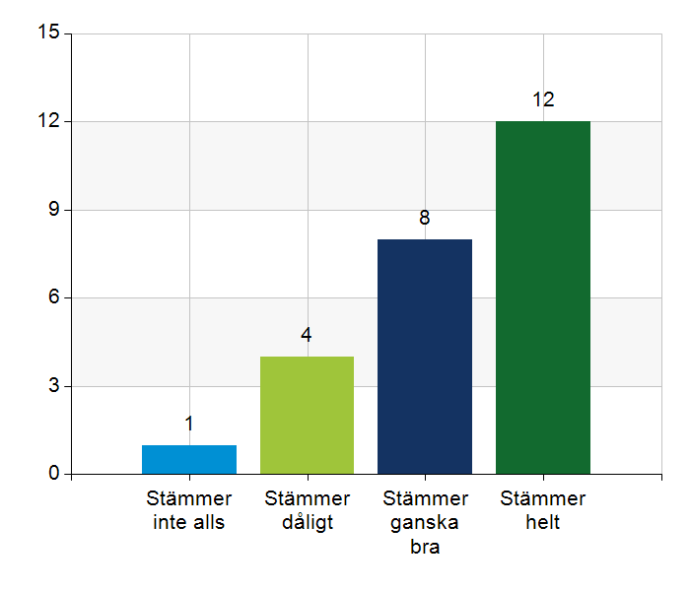
  Namn | Antal | %
  Stämmer inte alls | 1 | 4
  Stämmer dåligt | 4 | 16
  Stämmer ganska bra | 8 | 32
  Stämmer helt | 12 | 48
  Total | 25 | 100
  Svarsfrekvens
  96,2% (25/26)

Kommentar gärna ert svar
Prioriterade diktat skrivs inom 3 dagar, så viktigt att diktaten prioriteras rätt.
Vårdcentralen ligger efter med dikat skrivningen.
Oftast,
Jourläkare inte alltid
Läkaren skriver ofta anteckningarna själv.
Stämmer helt avseende vårdcentralen. Stämmer inte alls från slutenvården.
Vi använder Tandem, journal finns inom 6 timmar när allt fungerar.
Ibland ligger vårdcentralen efter med diktaten.
Ligger efter med diktat
Vårdcentralen har startat igång med TIK till SÄBO/HSV doktorerna. Detta för att kunna skapa snabba anteckningar som behöver komma ut innan diktat skrivs. Ett litet mini projekt vi tror gynnas ssk i kommunen.
Oklart om vad som finns som bakomliggande orsak.
Fungerar bra när HSV-läkare handhar ärendet. MVA prioriterar skivandet. Fungerar sämre när patienten får komma till hyrläkare och de inte prioriterar upp diktaten.
De diktat som är angeläget att det ska finnas utskrivet akutmärks.

5.6. Läkemedelsgenomgång genomförs i samband med inskrivning i hemsjukvård.
 | 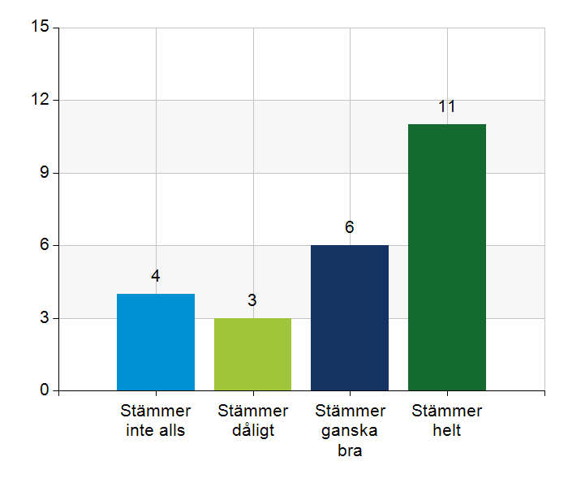
  Namn | Antal | %
  Stämmer inte alls | 4 | 16,7
  Stämmer dåligt | 3 | 12,5
  Stämmer ganska bra | 6 | 25
  Stämmer helt | 11 | 45,8
  Total | 24 | 100
  Svarsfrekvens
  92,3% (24/26)

Kommentera gärna ert svar
Alla gör inte det som det är sagt att vi skall göra.
Symtomskattning görs inte enligt instrument från kommunens håll men en översyn görs alltid.
läkemedelsgenomgångar genomförs oftast vid inskrivning i hemsjukvården, men det dokumenteras inte alltid på ett korrekt sätt.
Det görs vid insättning av apodos.
En genomgång av patientens läkemedel utförs alltid mer eller mindre.
Inte alltid direkt vid inskrivning men plan görs vid kommande rond.
Läkemedelslistan gås igenom i samband med vårdbegäran.
Inte alltid det hinns med. Om de kommer från sjukhuset har läkemedelslistan nyligen blivit genomgången
Genomförs inom Funktionsstöd/LSS
Ännu få hemsjukvårdspatienter p.ga nystartad VC
Kan bli bättre säger alla, ett förbättringsområde.
Läkaren går alltid igenom läkemedelslistan men det blir inte alltid dokumenterat.
LMG utförs i senare skede eller i samband med hembesök. Det kan variera i olika HSV-områden.
Enkel läkemedelsgenomgång och ofta Apodos. Ej vid punktinsats.

5.7. Läkemedelsgenomgång genomförs minst årligen.
 | 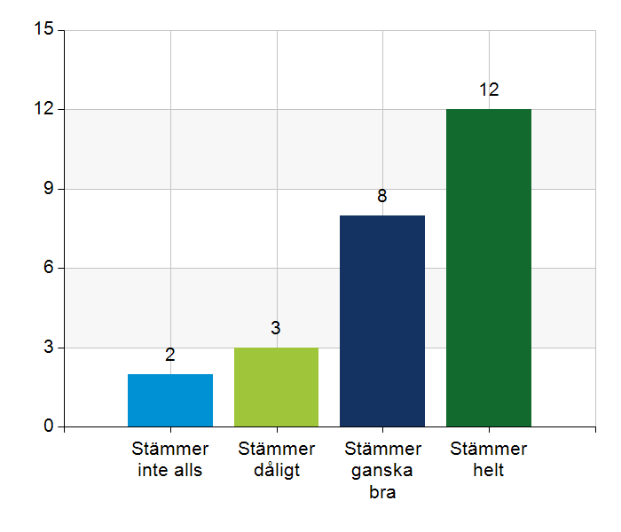
  Namn | Antal | %
  Stämmer inte alls | 2 | 8
  Stämmer dåligt | 3 | 12
  Stämmer ganska bra | 8 | 32
  Stämmer helt | 12 | 48
  Total | 25 | 100
  Svarsfrekvens
  96,2% (25/26)

Kommentera gärna ert svar
Tidsbrist hos båda parter.
Kommunens sjuksköterskor har blivit bättre på att initieera läkemedelsgenomgångar, men har en bit kvar. Precis som ovan så dokumenteras det inte på rätt sökord.
Beror på tidsbrist.
Genomförs inom Funktionsstöd/LSS
Läkemedelsgenomgång genomförs på det patienter som har störst behov, det finns inte tid eller resurer till att upprätthålla en års hjul och kan dröja upp till 2 år eller mer innan man gör läkemedelsgenomgång igen.
Vedertaget levande arbetssätt för HSV-läkare att gå igenom lablistor etc. inför varje läkemedelsändring. Prover och PHASE20 görs vid receptförnyelse men kontrollfunktion för att verkligen alla patienter gås igenom saknas.
Ja, vi har årshjul för att fördela läkemedelsgenomgång jämt under året.
Och minst årligen.

5.8. Fördjupad läkemedelsgenomgång genomförs efter identifierat behov.
 | 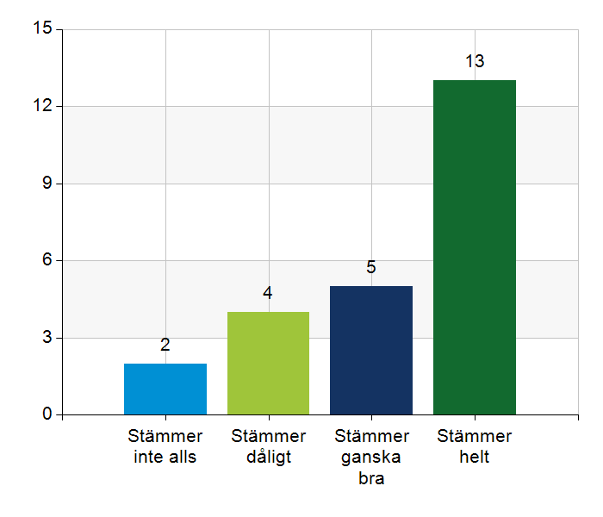
  Namn | Antal | %
  Stämmer inte alls | 2 | 8,3
  Stämmer dåligt | 4 | 16,7
  Stämmer ganska bra | 5 | 20,8
  Stämmer helt | 13 | 54,2
  Total | 24 | 100
  Svarsfrekvens
  92,3% (24/26)

Kommentera gärna ert svar
Se ovanstående kommentarer. Vid besvärande symtom , justeras läkemedel, men dokumenteras inte på rätt sätt.
Görs inte som en formell läkemedelsgenomgång.
Sjuksköterskorna hinner inte med
Genomförs inom Funktionsstöd/LSS
Ja patienter som har stort behov prioriteras.
Kommunen erfar att adekvat provtagning saknas. HSV-läkare kontrollerar alltid lab-listor och ofta finns det relativt färska provsvar varför det inte är nödvändigt med att ta nya.

6.1. Det finns en arbetsordning för uppföljning av hälso-och sjukvårdsåtgärder.
 | 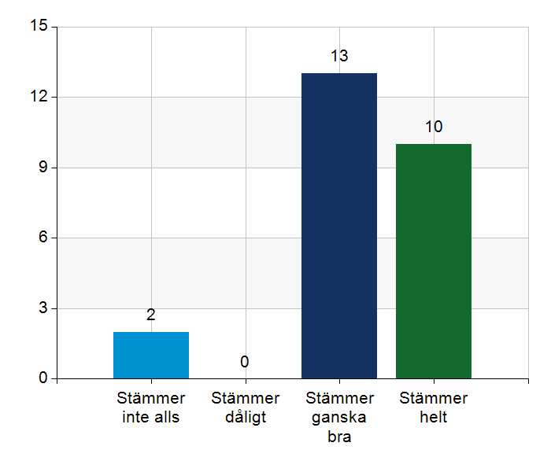
  Namn | Antal | %
  Stämmer inte alls | 2 | 8
  Stämmer dåligt | 0 | 0
  Stämmer ganska bra | 13 | 52
  Stämmer helt | 10 | 40
  Total | 25 | 100
  Svarsfrekvens
  96,2% (25/26)

Kommentera gärna ert svar
Vi följer upp även om det inte finns någon tydlig arbetsordning.
Sker på ronderna. Se tidigare svar. Det är mycket beroende på kontinuitet för läkare och sjuksköterska.
Det finns, men kan bli bättre.
Insatserna följs upp men det finns ingen arbetsordning. Finns ett arbetssätt.
Vad är arbetsordning?
Uppföljningar görs men inte gemensamt och inte nedskrivet.
GAP-analys pågår.
Vi tänker på den planerade ronden och rutiner, Ronder finns idag och den finns planerad gemensamt från både kommun och vårdcentral. I ronden finns inte alla yrkeskategorier idag. Rutiner finns, efterlevnaden i rutiner är utmanande. Teamträffar finns lokalt där information ges mellan professioner.
Tas ej upp på rondtid.
Ja, ex.v. provtagning, utredning, läkemedelsförändring.

6.2. Det finns en arbetsordning för uppföljning av rehabiliteringsinsatser.
 | 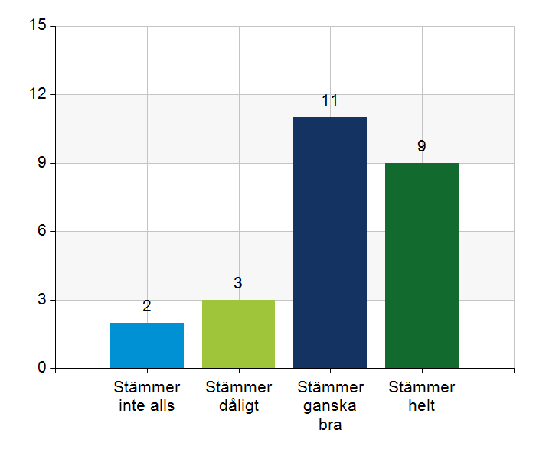
  Namn | Antal | %
  Stämmer inte alls | 2 | 8
  Stämmer dåligt | 3 | 12
  Stämmer ganska bra | 11 | 44
  Stämmer helt | 9 | 36
  Total | 25 | 100
  Svarsfrekvens
  96,2% (25/26)

Kommentera gärna ert svar
Vi följer upp även om det inte finns någon tydlig arbetsordning.
Bra rutiner finns inte. Arb.terapeut och fysioterapeut är beroende av att hemtjänstpersonal rapporterar.
Uppföljning utförs men det finns ingen arbetsordning.
Dock få patienter.
Kan utvecklas när en fysioterapeut blir mer insatt och tid avsatts.
Görs vid behov vid de få de träffar
Uppföljningar görs men inte alltid gemensamt och inte nedskrivet.
GAP-analys pågår.
Hemrehab sjukgymnast följer upp sina egna ordinationer, vid mer komplexa situationer jobbar man i team med arbetsterapeut och ibland hemtjänstpersonal.
Görs enligt rutin
Här är det svårare att följa upp för det är enskild yrkeskategori som följer upp sina egna insatser. Ingen specifik arbetsordning.

7.1. Gör en gemensam allmän bedömning av samarbetet. Endast fritextsvar.
Generellt fungerar samarbete bra. Det finns en vilja att göra det bästa för våra patienter.
Fungerar väl.
alla tycker det fungerar bra, lätt att få kontakt.
Bra, lätt att få kontakt, bra samarbete. Det finns alltid förbättringspotential
Det fungerar bra och engagemanget för våra genesamma patienter är stort. Sen är kontinuiteten av läkare/sjuksköterskor/fysio/arbetsterapeut av betydelse för att ge patienten den bästa vården.
Vi upplever att vi har ett bra samarbete mellan kommun och vårdcentral. Lätt att nå varandra och kommunicera med varandra. Båda parter är mycket nöjda.
Vi har ett välfungerande samarbete.
Bra, har förbättrats mycket under året. Ytterligare förbättringar arbetas på efter GAP analysen. Fungerande samarbete, bra kontinuitet, lättillgängligt. Vi utför hembesök när behov uppstår. Lätt att bolla med varandra och det är mycket bra med samverkansgrupper. Bra processledare i Nära vård som sammankallar till möten.
Samarbetet fungerar bra.
Det fungerar bra, finns kontinutet i bemaning.
Regelbundna samverkansmöten fyra gånger per år. Däremellan kontakt vid behov. Vårdkedjegrupp regelbundet.
Överlag bra
Samarbete fungerar och vi hittar varandra och tar kontakt med varandra. Viljan finns att samarbeta mer och hitta tydligare samarbetsaktiviteter.
Fungerar bra. Nära kontaktvägar, lätt att få kontakt.
Svårt att få rehabilitering i hemmet att fungera när hsl uppdrag skrivs.
Korta och nära kommunikationsvägar. Tillräckligt med tid och resurser.
fungerar väldigt bra. Kan alltid nå personal vid behov från båda håll.
Gott samarbete, god dialog mellan HSV- Vårdsamordnare - Läkare.
Vid behov finns chefer från båda parterna tillgängliga när beslut behöver tas av annan grad.
HSV är alltid välkommen förbi vårdcentralenschef om de har funderingar/behöver hjälp, likaså tvärt om, vårdcentralen kan alltid ringa HSV chef om de har funderingar, behöver hjälp. Goda dialoger där vi tillsammans jobbar för patientens bästa.
Det finns en tydlig planering och ambition att ha en tät samverkan på alla nivåer. Senaste året har samverkan påverkats negativt av bl.a. hög personalomsättning inom kommunen (på flera nivåer och olika yrkesgrupper). På vårdcentralen har läkarbristen gjort att arbetsbelastningen på läkarna är hög. Vårdcentralen har haft en vakans på hemrehabfysio. Samverkan har ändå fungerat bra utifrån de förutsättningar som funnits. Det finns goda förutsättningar att förbättra samverkan ytterligare.
Vi har över lag ett bra samarbete, fina och goda relationer och tillit till varandra, nära kontaktvägar.
Från vårdcentralen bedömer man att samarbetet fungerar bra. Inom kommunen upplever man att samarbetet i stort fungerar bra men aviserar in att det finns en del kopplat tills samarbete som finns att arbeta vidare med.
Alla jobbar mot samma mål men lite för mycket stuprör. Vi kan bli ännu bättre på att prata med varandra. Samarbetet är generellt gott och vi bemöter varandra med respekt.
Vi självgranskar kritiskt men tycker överlag att vi har ett bra samarbete där vi kan förbättras gällande kommunikation och planering.
Det fungerar generellt bra. Karla vårdcentral har haft en tuff period med hyrläkare som inte fungerat optimalt.
Bra samarbete över lag på chefsnivå, samordnare, läkare, ssk men brister hos omvårdnadspersonal främst vid genomförande av rehabiliteringsinsatser.

7.2. Vad behöver vi arbeta vidare med för att utveckla samarbetet utifrån de frågor ni diskuterat? Endast fritextsvar.
Rehab ärenden och läkemedelsgenomgångar. Skulle underlätta om båda professionerna(fysio/arbet) i rehab kedjan finns inom både kommun och region.
Läkemedelshanteringen framöver - kommunen kan inte ta emot alla patienter som ʺendastʺ är i behov av hjälp med läkemedel
Tydliggöra rutinen för behandlingsbegränsningar.
Fortsatt samverkan och nära kontakt.
Rehabilitering, framför allt utifrån det regionala primärvårdsansvaret.
förebyggande bla rehab insatser inkl fysio och arb.terapeuter behöver vi utveckla vidare.
Kommunikation
Rehabiliteringsfrågor
Kontaktvägar behöver tydliggöras
Se över samarbetet med lab
Identifierar patienter som kan vara lämpliga att ta sig till VC vid behov av kontroll
Fungerar bra och fortsätter jobba på samma sätt. Höra med över omvårdnadspersonal om det finns önskemål om vidare utbildning.
Det finns inga samarbetssvårigheter. Otydligheter kring vem som ska göra vad ibland.
Strukturerade riskbedömningar och förebyggande arbete.
Fortsätta med samverkansgrupper.
Samarbetet vid utskrvning kan bli bättre.
Arbetsterapeuter följa med vid ronder för att få ett bättre samarbete.
Kontaktvägar till hemreab från AT.
Vem ska ta första kontakt med patient vid inskrivning av palliativ vård, överenskommelse sker vid varje patient.
Översyn av telefonnummer behöver göras
Behov av fler hemrehabfysioterapeuter för att samarbetet ska fungera bättre.
Förtydliga kontaktvägar till läkare.
SBAR
Processen vid inskrivning
Årliga läkemedelsgenomgångar
Ta med fysioterapeut vid Senioralert
Förebyggande arbete överlag
Samarbete med arbetsterapeuterna som arbetar mot region primärvårdspatienter
Kan arbetsterapeut följa med på vissa hembesök där det bedöms som lämpligt? Hitta arbetssätt för att utveckla det.
Hur involvera omvårdnadspersonal för att få hemrehabiliteringen att fungera?
Utöka och förbättra bemanningen/resurser inom hemrehab. Bygga vidare och fortsatt utveckla samarbetet och olika arbetssätt
Ha en öppen kommunikation och lyfta på våra träffar när något inte fungerar bra
Vi ska göra ett test att införa CFS-9 skala. ʺskörhetsskattningsskalaʺ.
Vi bjuder in Åsa Andersson som arbetar med detta från Regionens sida och tillsammans lyssnar vi in och har utbildning i första hand HSV/vårdcentral, vi bjuder även med våra två SÄBO om intresse finns.
Det finns behov av gemensam utbildning i visammodellen, införande av ö.k Hälso- och sjukvård i hemmet. Vi behöver utveckla arbetet med SIP och kommer att arbeta med det på Gläntan i första läget. Gläntan har också önskemål om snabbare flöden vilket är ett utvecklingsområde.
Hällefors vårdcentral och kommun: Nedskrivna arbetsordningar. Ändamålsenliga mötesforum.
Hälsoval: Mer framförhållning vid nya överenskommelser och bättre förarbetade förslag, inte att alla ska skapa sig egna arbetssätt.
Vi har inte alltid samsyn i frågor. När det gäller regionala riktlinjer sker implementering i olika takt och tempo i våra respektive organisationer. Vi behöver ta mer gemensamma steg. Vi har en gemensam förbättrings tavla och behöver fortsätta ta steg tillsammans.
Gemensamma forum på olika nivåer. Lära känna varandra, respektive huvudmans förväntningar på den andre. Detta i syfte att få en ännu bättre kommunikation, ett bättre bemötande.
Gemensam säker digital plattform.
Gemensamma projekt.
Komplexa fall - patientfall som vi arbetar kring för att förbättra våra arbetssätt.
Fler fasta läkare med kommun uppdrag.
Ökad kompetens hos omvårdnadspersonal. Ökad adekvat användning av SIP.

7.3. Det här fungerar bra i samarbetet (arbetssätt, projekt, framgångar): Endast fritextsvar.
Bra kontaktvägar. Gör hembesök utifrån gemensam dialog mellan professionerna inom region och kommun. Välfungerande ronder.
Kontinuitet på läkarsidan.
Nya arbetssättet med vårdbegäran i Lifecare.
Det finns en vilja att samarbeta för en god vård. Vi har en gemensam målbild.
Lätt att få kontakt, både med läkare/ssk och chefer.
Bra dialog och lätt att få kontakt med varandra, vi ger varandra bra info.
Fast läkarkontakt, god planering samt en kontinuerlig dialog
Har en öppen dialog och återkopplar när något inte fungerar.
Lätt att få kontakt, förståelse för varandras utmaningar. Trevlig kommunikation.
Kontinuitet, samma läkare som ansvarar för hemsjukvårdspatienter.
Den personliga kontakten mellan oss samt planeringen av läkarresursen. Gott samarbete överlag mellan alla inblandade professioner.
En kommun och en vårdcentral, lätt att samverka och lätt att få kontakt med personer då man behöver. Stor lyhördhet inför varandras idéer. Vi har justerat rutiner, vi ger varandra feedback och skriver avvikelser åt båda håll då det uppstår fel i maskineriet vilket vi lär oss av. Vi lyfter avidentifierade avvikelser vid samverkansmöten. Vid akuta händelser fungerar kontakten med vårdcentralen mycket bra.
En läkare som ansvarar för HSV har gjort att samarbetet fungerar bra.
Bra kommunikation mellan kommunen och vårdsamordnare.
Vi tycker att vi har ett bra samarbete med patienterna i fokus. Vi löser de problem vi lyfter. Korta kontaktvägar.
Kontinuitet med fast personal
Fasta ronder
Seniorkraft
LSS/funktionsstöd
Uppföljningar från fysioterapeut av patienter i hemtjänsten
Samarbetet med arbetsterapeuterna.
Samarbetet med vårdsamordnare på vårdcentralen både från EC hemtjänst, sjuksköterska, arbetsterapeut och tvärtom.
Bra struktur på gemensamma möten både på strategisk och operativnivå.
Kommunikationsvägarna - lätt att få kontakt med varandra
Välfungerande samverkansgrupp
Vårdsamordnare och samordnare i kommunen fungerar väl
Hemgångsteamet
Korta kommunikationsvägar. Alla är öppna för och positiva till att fortsatt utveckla samarbetet ytterligare.
Hembesök vid inskrivningar. Närvarande läkare.
Vi försöker ha dialog, chefer kan ringa varandra när något uppstår. Lösningsfokuserade verksamheter.
Strukturen för hur vi samarbetar är tydlig och inarbetad i båda verksamheterna. Det finns många arbetssätt och rutiner på plats. I samverkan kan vi gemensamt implementera dessa.
SIP, arbetet runt GAP-analysen, samarbete runt allvarliga händelser, korta kontaktvägar, kontinuitet inom alla professioner.
Förbättrings tavlan
Lokal samverkans överenskommelse
Årshjul med uppföljning av kvalitetsindikatorer
Strukturerat arbetssätt
Strategisk samverkan
Operativ samverkan
Öppen mötesplats för seniorer ʺHängetʺ är ett lyckat samarbete
Utbildningsinsatser gemensamt, konsultationer,
Samarbete kopplat till labb, diabetes ssk
Samarbete mellan fysioterapeut och arbetsterapeut
Trygg hemgång
Korta vägar. Gemensamma regelbundna möten i bra dialog.
Vi kan prata med varandra, lyft både ris och ros. Prestigelöst.
Vi har en gemensam handlingsplan.
Demensteam, palliativ vård, rehabkontakter, utskrivningsteam, vård i samverkan, bra arbetsgrupper, 1 kommun med 1 vårdcentral vilket ger ett nära samarbete med korta beslutsvägar.
Vi har bra kommunikation och dialog. Vi tror på förbättring.
Bra kontakt mellan VC och kommun. Samsyn. Bra samarbete läkare/ssk, arbetsterapeut/fysioterapet och på chefsnivå.

